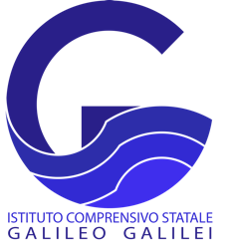 | ISTITUTO COMPRENSIVO STATALE  "GALILEO GALILEI"  Via al Bacco, 54 - 23823 - Colico (Lc)  Tel. 0341/940.198 - C.F. 83007780139  E-mail:lcic806008@istruzione.it – Pec:lcic806008@pec.istruzione.it  Sito: www.galileicolico.edu.it | Ministero dell’Istruzione e del Merito  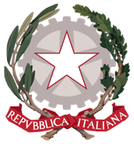

SCUOLA DELL’INFANZIA DI CURCIO
Anno scolastico 2026-2027

La famiglia dell’alunno/a ___________________________________ frequentante la
Sezione _____della scuola dell’Infanzia di codesto Istituto

AUTORIZZA

ad effettuare fotografie e riprese filmate, per uso interno alla scuola e familiare.

Le famiglie si impegnano inoltre a non divulgare e pubblicare tali riprese declinando la scuola dall’eventuale non rispetto della suddetta richiesta.

SI NO

Data

Firma

